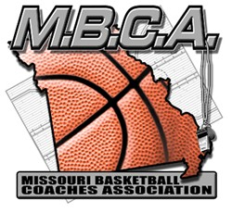

2018-19
CLASS 1-DISTRICT 13

BOYS “MBCA ALL-DISTRICT TEAM”

Keaton O'Dell Braymer 12
Levi Cheney Norborne 12
Dylan Comstock Orrick 10
Ethan Wilson Orrick 10
Mack Anderson Southwest 11
Wyatt Maddux Southwest 12
Trey Shannon Wellington-Napoleon 12
Scout Schaberg Wellington-Napoleon 12
Jacob Lewis Winston 12
Cy Uthe Winston 12

